Passerinvest rozšiřuje své aktivity o nájemní bydlení. V Praze chystá stovky bytů
Český stavitel a investor, společnost Passerinvest Group, rozšiřuje své aktivity o oblast nájemního bydlení pod značkou Balance Home. První byty budou k nastěhování již ve 2. čtvrtletí 2027, a to v projektu Hila na pražské Brumlovce v Praze 4, kde bude k dispozici 71 plně vybavených bytových jednotek o dispozicích 1+kk až 4+kk. Dalších 134 nájemních bytů vzniká na Brumlovce v rámci výstavby projektu Orion, jehož dokončení je plánováno v roce 2029. Nájemní bydlení pod novou značkou nabídne ve dvou budovách také plánovaný projekt Arboretum na pražských Roztylech.

Segment nájemního bydlení, který společnost Passerinvest uvádí na trh pod značkou Balance Home, vychází z jejích dlouhodobých hodnot a odpovědného přístupu k tvorbě kvalitního prostředí. Budoucí nájemci se mohou těšit na vysoký standard bydlení, osobní přístup a benefity lokalit, které společnost dlouhodobě rozvíjí a spravuje. Důraz je kladen nejen na kvalitu samotných bytů, ale také na úroveň souvisejících služeb, které klientům zajistí maximální komfort.

Manažerem nájemního bydlení ve společnosti Passerinvest Group je Šimon Lessenko, který má bohaté zkušenosti z oblasti nájemního bydlení i property managementu. Lessenko se věnuje rozvoji nájemního bydlení od přípravy nových projektů, nastavení služeb pro nájemce až po následný provoz.

„Nájemní bydlení se v Česku postupně dostává do jiné pozice, než v jaké bylo před několika lety. Nejde jen o důsledek cen nemovitostí a dostupnosti hypoték. Mění se také způsob, jakým lidé o bydlení přemýšlejí. Zejména mladší generace hledá flexibilitu a nechce být dlouhodobě vázaná na jedno místo. Nájem se tak pro stále širší skupinu lidí stává plnohodnotnou volbou,“ říká Šimon Lessenko, manažer nájemního bydlení společnosti Passerinvest Group.


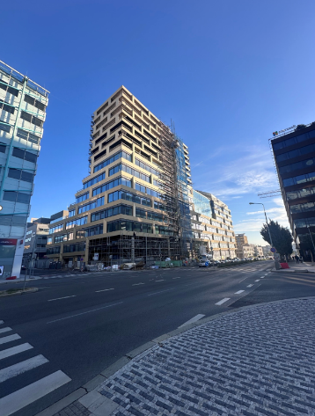

Více informací a fotografie v tiskové kvalitě Vám poskytne:
Kristýna Samková, Head of PR and Marketing dept.
PASSERINVEST GROUP, a.s.
Tel.: (+420) 221 582 111
E-mail: Kristyna.Samkova@Passerinvest.cz
www.passerinvest.cz, www.brumlovka.cz

Kamila Žitňáková
Crest Communications a.s.
Mobil: (+420) 725 544 106
E-mail: kamila.zitnakova@crestcom.cz
O společnosti:
Passerinvest Group (dále Passerinvest) je ryze český stavitel a investor. Společnost byla založena Radimem Passerem již v roce 1991 a od té doby získala řadu zkušeností s výstavbou administrativních a komerčních budov, rezidenčních objektů i občanské vybavenosti. Passerinvest je jako odpovědný urbanistický developer od roku 1998 spojován převážně s Brumlovkou (BB Centrum) v Praze 4, které je jedním z největších a nejúspěšnějších urbanistických projektů nejen v České republice, ale v celé Evropě. Dalším významným projektem v portfoliu společnosti jsou Nové Roztyly, konkrétně brownfield bývalých jatek areálu Interlov, kde by v budoucnosti mělo vzniknout místo s příjemným bydlením s velkým parkem, doplněné o služby široké veřejnosti a administrativní funkci. Principy městské výstavby a dlouhodobě udržitelný rozvoj Prahy i České republiky jsou součástí vize společnosti Passerinvest, která si díky svému odpovědnému přístupu vybudovala velmi dobré jméno jak na domácí, tak na mezinárodní úrovni. Zásluhu na tom má nejenom kvalita realizovaných projektů a vysoká úroveň poskytovaných služeb, ale i smysl pro fair-play, zákaznický přístup a zejména zodpovědnost vůči společnosti i životnímu prostředí.

